Lista de Exercícios
Organização de Computadores e Sistemas Operacionais
Sistemas de Informação CIn/UFPE
Prof. Sergio Cavalcante

Conceitos Gerais
- Qual a tabela verdade do circuito abaixo?
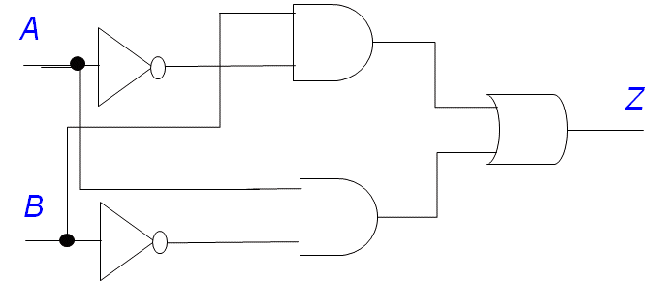
- Faça a subtração a seguir da forma como o computador faz: 54 – 23.
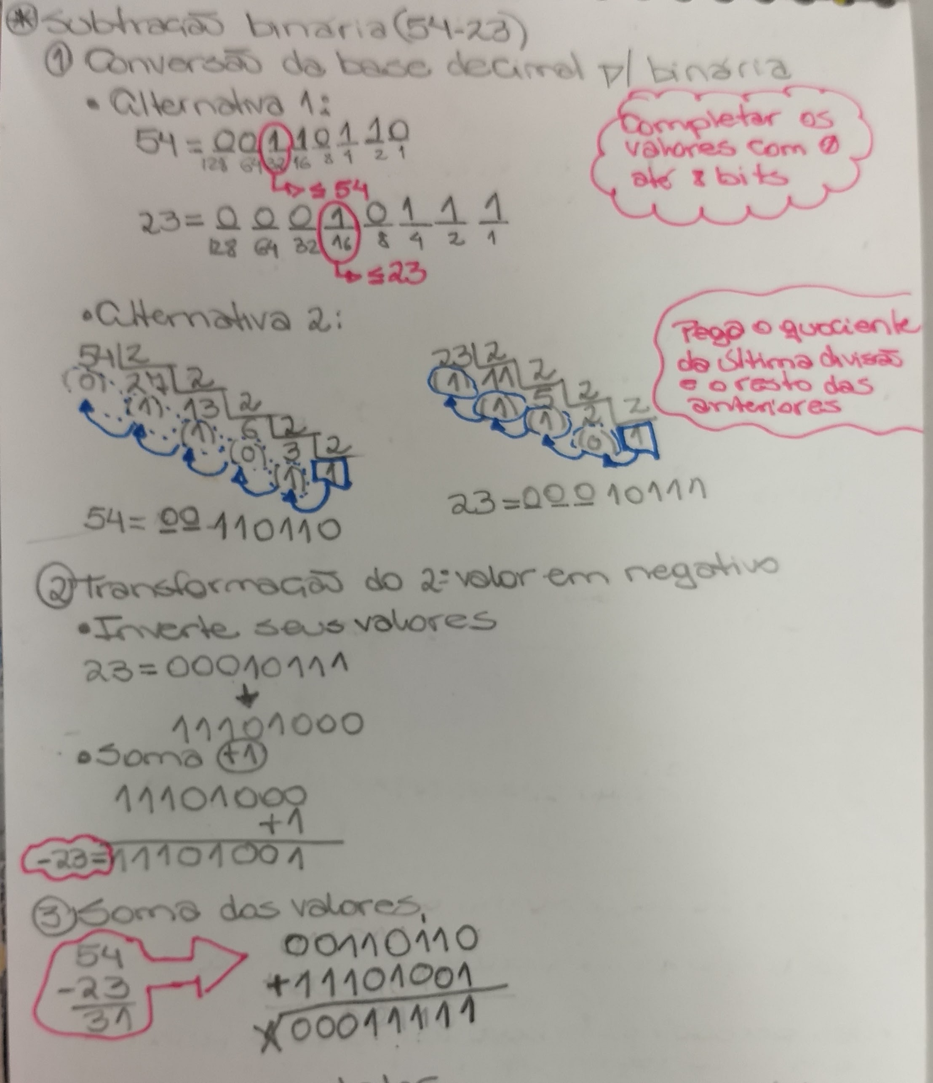
- Qual o resultado de 01100110 x 01110110?
- O que é um sistema operacional?
R.: É um gerenciador de recursos do computador que fornece uma interface amigável com o usuário
- O que acontece quando ligamos o computador?
R.: 1. A CPU vai ao endereço inicial da memória principal (onde está o BIOS) e executa o POST, que testa todos os periféricos.
2. A CPU executa o Boot Loader, que vai ao setor 0 (zero) do disco buscar o Loader do S.O e o carrega na memória principal.
3. A CPU executa o Loader do S.O. que carrega o S.O. na memória principal e passa a executá-lo.
- O que acontece quando ligamos um computador que tem dois sistemas operacionais como opção?
R.: 1. A CPU vai ao endereço inicial da memória principal (onde está o BIOS) e executa o POST, que testa todos os periféricos.
2. A CPU executa o Boot Loader, que vai ao setor 0 (zero) do disco buscar o software de seleção do S.O e o carrega na memória principal.
3. O usuário seleciona o S.O. e
3. A CPU executa o Loader do S.O. que carrega o S.O. na memória principal e passa a executá-lo.
- O que é uma interrupção? E uma exceção?
R.: Interrupção é uma forma de um dispositivo de E/S chamar a atenção da CPU / S.O.. É algo desejado e que facilita a comunicação com os dispositivos (evita, por exemplo, o “busy-waiting”). Exceção é algo indesejado provocada por algum erro na execução de um processo. É gerada dentro da CPU e pode ocasionar erros fatais, que encerram a execução de um processo de forma abrupta.
- O que acontece com o processo que está sendo executado quando ocorre uma interrupção ou uma exceção?

Processos:
- Como um computador com um único processador faz para executar vários programas ao mesmo tempo? Explique como isso é feito.
- O que é um escalonador?
R.: É uma parte do S.O. responsável por definir a ordem de execução dos processos baseado no algoritmo de escalonamento.
- O que é e para que serve o contexto de um processo? O que ele contém?
R, O Contexto de um processo é o conjunto de informações necessárias para retomar a execução a partir do ponto em que este parou. Este também contém informações de contabilidade como, por exemplo, o tempo de uso da CPU pelo processo. O Contexto contém contador de programa, registradores, estado, pilha, espaço de endereçamento, arquivos abertos, processos filhos, informações de contabilidade e uso do sistema.
- Como o escalonador garante que um processo não usará o processador para sempre?
R.: Antes de colocar um processo em Rodando, o escalonador ajusta o temporizador para interromper a execução daquele processo caso passe o tempo limite permitido para a sua execução. Se essa interrupção ocorrer, a CPU volta a executar o escalonador e este escolhe o próximo processo para executar.
- O que é um processo? O que são threads? Quais partes do contexto das threads são compartilhados e quais não são?
R. Um processo é um programa em execução. Threads são partes de um processo que são escalonadas individualmente. As partes do contexto que são compartilhadas são: espaço de endereçamento, arquivos abertos, processos filhos, informações de contabilidade e uso do sistema. Não são compartilhados: contador de programa, registradores, estado e pilha.
- Como se garante que um processo não invada o espaço de endereçamento de outro processo? Na segmentação, há alguma diferença?
R.: Através da comparação dos endereços gerados pela CPU com seus registradores Base e Limite, que definem o espaço destinado ao processo em execução. Se o endereço gerado for menor que a Base ou maior que o Limite, uma exceção é gerada e o processo é encerrado.
Na segmentação, cada segmento (código, dados, pilha, etc) tem seus próprios registradores Base e Limite, aumentando a proteção entre os segmentos do mesmo processo.
- O que ocorre quando não há nenhum processo do usuário no estado “Rodando”?
R.: O Escalonador põe o Processo Ocioso do Sistema para rodar.
- Quais são as condições para que um processo esteja em cada um dos estados do escalonamento?
Rodando: O processo está em execução pela CPU
Pronto: O processo está aguardando que o escalonador o coloque em execução
Bloqueado: O processo está esperando o término de algum evento de Entrada/Saida para ir para o estado Pronto.
- O que faz com que um processo deixe o estado “Rodando” direto para o estado “Pronto”?
- Em que estado(s) do escalonamento é possível não ter nenhum processo? Por quê?
  - No estado Bloqueado, caso nenhum processo esteja esperando por Entrada/Saída, e no Pronto, quando todos estão bloqueados esperando por Entrada/Saída.

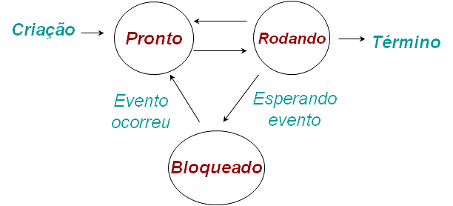

Gerenciamento de Memória:
- O que são e quais as diferenças entre memória principal e secundária? Dessas duas, qual é volátil e qual é não-volátil?
- O que é e para que serve “memória virtual”?
- O que é e para que serve a Hierarquia de Memória?
- Descreva o Principio da Localidade e sua importância.
- O que é memoria RAM, ROM, PROM (OTP), EPROM, EEPROM e Flash EPROM?
- Como um processo pode ser relocado na memória principal?
- O que é Espaço de Endereçamento?
- Para que servem os registradores Base e Limite? Onde eles ficam?
- O que é paginação e o que é segmentação? Quais as características de cada uma?
- Como uma informação da memória principal é passada para a CPU usando paginação? Explique o mecanismo usando a figura abaixo e considere que pode haver a necessidade de fazer a substituição de páginas.
R.: Passo 1. A CPU gera um endereço virtual que é enviado a UGM. Este endereço é dividido em Endereço da Página Virtual – EPV e Endereço do Caracter na Página – ECP. A UGM verifica se a informação de tradução do EPV para Endereço de Página Real – EPR se encontra no TLB, que contém as informações de tradução mais recentes. Se estiver, o endereço real EPR|ECP é usado pela UGM para buscar o dado na memória principal e entregar à CPU.
Passo 2. Se o TLB não contém a informação de tradução, a UGM acessa a Tabela de Páginas na memória principal e verifica se a informação de tradução está lá. Se estiver, a UGM atualiza o TLB e executa o Passo 1 novamente.
Passo 3. Se a informação não estiver na Tabela de Páginas, a UGM gera uma interrupção para a CPU que passa a executar o algoritmo de substituição de páginas, geralmente o NRU – Não Recentemente Usado, que irá copiar a página requisitada do disco para a memória principal, atualizar a Tabela de Páginas e a TLB e executar o Passo 1 novamente
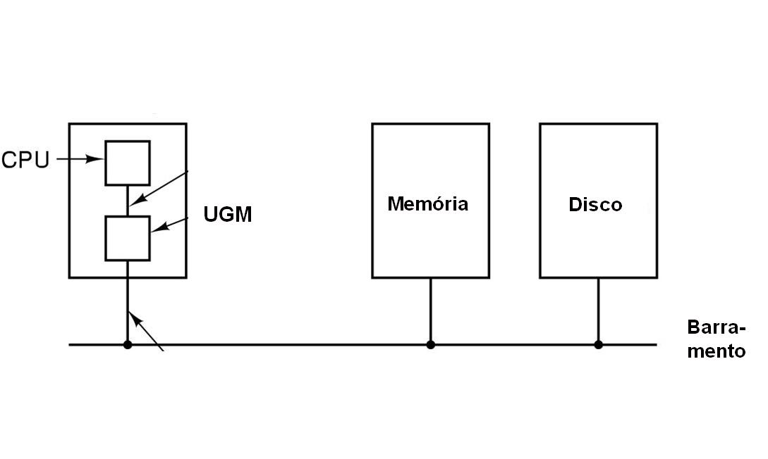
Dispositivos de Entrada e Saída
- Como é possível instalar um dispositivo que não era conhecido quando o sistema operacional foi projetado?
- O que é um driver de dispositivo e para que serve?
R.: É um software que é parte do S.O. e é responsável por fazer a comunicação entre a Camada Independente de Dispositivo (ou Subsistema de E/S) e o Controlador de Dispositivo. Ele traduz comandos de alto nível para o controlador, corrige e informa erros, e pode ser instalado a qualquer momento.
- O que são e para que servem Controladores de Dispositivos?
R.: São hardwares que controlam portas, barramentos e dispositivos, executando comandos de E/S.
- Descreva barramentos e portas.
R.: Barramentos são conjuntos de condutores elétricos que fazem a comunicação de vários dispositivos. Portas fazem apenas a comunicação entre dois dispositivos e, por serem mais simples, têm protocolos de comunicação também mais simples.
- Explique para que serve e como são implementados a E/S isolada e a E/S mapeada em memória.
R.: Na E/S Isolada a forma de acesso aos dispositivos de E/S é diferente do acesso à memória. Necessita de instruções especiais que apenas o S.O. pode executar, impedindo que processos do usuário tenham acesso direto aos dispositivos de E/S, promovendo maior segurança ao sistema.
Na E/S Mapeada em Memória a forma de acesso aos dispositivos e à memória é igual. Tem a vantagem de ter uma implementação mais simples e barata, mas não garante a proteção da E/S Isolada.
- Descreva E/S programada, E/S por interrupção e E/S por DMA.
R.: Na E/S Programada um programa fica em loop perguntando ao dispositivo se pode enviar/receber o próximo dado até que tenha enviado/recebido todos. É extremamente ineficiente.
Na E/S por Interrupção, o S.O. envia/recebe um caracter do dispositivo e passa a executar outras atividades. Quando o dispositivo estiver pronto para outra comunicação, este gera uma interrupção fazendo com que o S.O. envie/receba o próximo caracter. Isto continua até que todos os caracteres tenham sido transmitidos.
Na E/S por DMA, um Controlador de DMA é programado para fazer toda a transferência de dados entre o dispositivo e a memória. Quando terminar, o Controlador de DMA gera uma interrupção que informa ao S.O. que terminou.
- Quais as características que um driver de dispositivo informa para se conectar a um Sistema Operacional?
- Diga o que acontece quando um processo faz uma chamada de E/S. Mostre usando as camadas do Sistema Operacional.
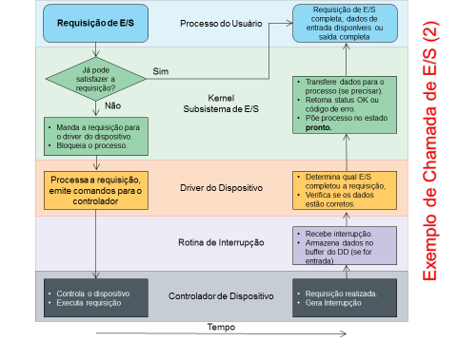

Discos e Memória Secundária:
- Descreva como funciona e as características dos RAIDs 0, 1, 4 e 5.
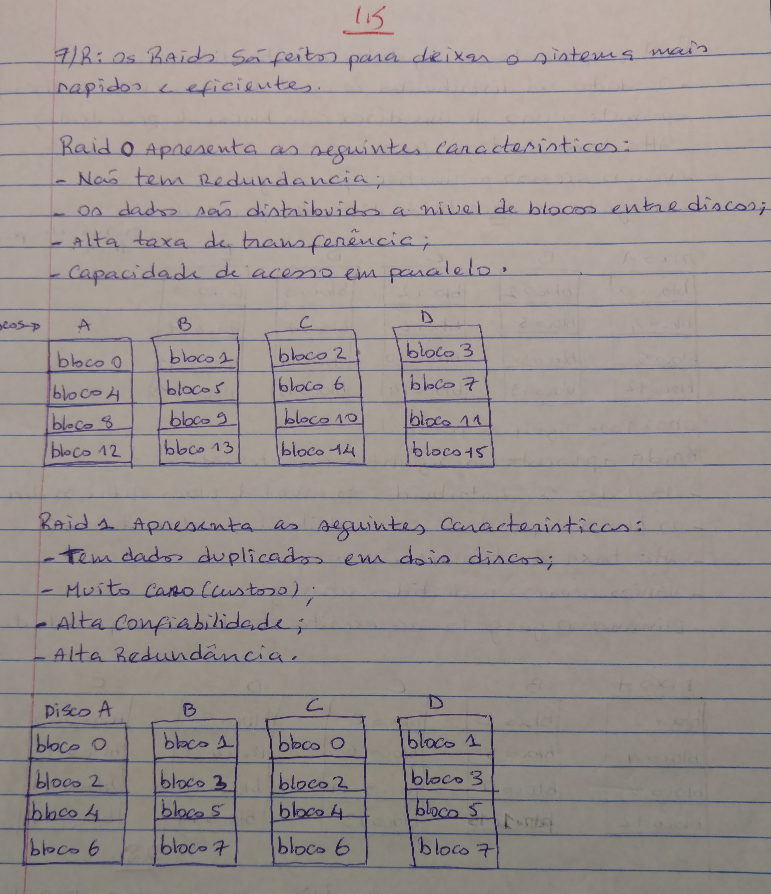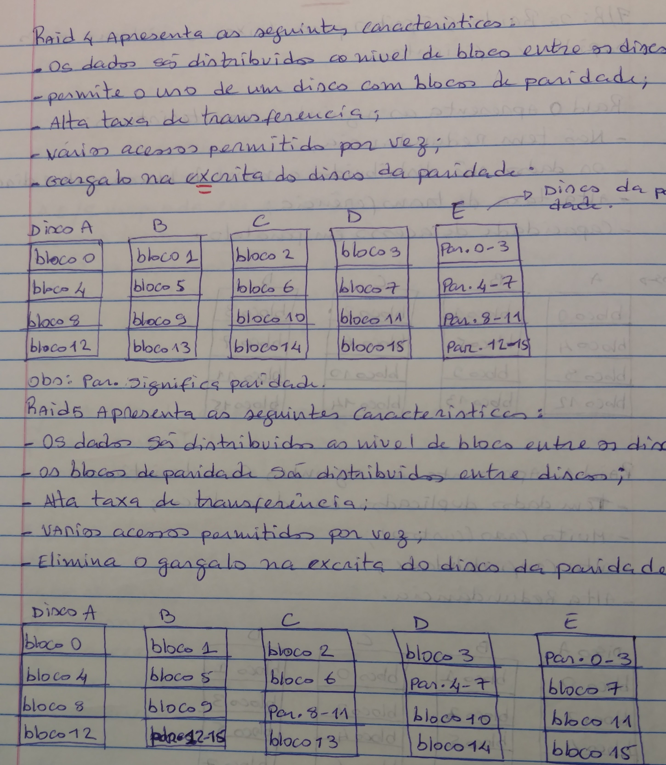
- O número binário 0_000101 tem paridade 1. Qual o valor do bit que está faltando? Como você sabe o valor?
- Se implementarmos um RAID 4 com apenas dois discos, qual tipo de RAID ele se torna? Por quê?
R.: Se torna o Raid 1, porque os blocos de paridade serão idênticos aos blocos de dados, visto que paridade de 0 é 0 e paridade de 1 é 1.
- Se implementarmos um RAID 5 com apenas dois discos, qual tipo de RAID ele se torna? Por quê?
R.: Se torna o Raid 1, porque os blocos de paridade serão idênticos aos blocos de dados, visto que paridade de 0 é 0 e paridade de 1 é 1.

Programação:
Introdução à Linguagem C
- Faça um programa para ler um número do usuário e determinar se este número é par ou não par. Imprima o resultado.
- Faça um programa que recebe 3 valores inteiros do usuário e armazena nas variáveis a, b e c. Com esses 3 números calcule o MMC dos 3 valores. Imprima o resultado.
- Faça um programa que recebe 3 valores inteiros do usuário e armazena nas variáveis a, b e c. Faça uma função “maior” que recebe três valores e retorna o maior valor entre eles. Na função “main”, use a função “maior” para calcular o maior valor entre as variáveis a, b e c, e imprima o resultado.
- Implemente um programa que solicita e recebe valores do usuário, calcula a função v = v0 + a*t, e apresenta o resultado na tela.Faça um programa que:
  - Solicite ao usuário um número inteiro entre 100 e 999 usando a sentença:
“Entre com um valor entre 100 e 999:”

  - Caso o valor não esteja entre 100 e 999, o programa deve apenas apresentar a mensagem:
“O valor deve estar entre 100 e 999”.

  - Caso contrário, o programa imprime o número recebido escrito ao contrário.
Ex: recebe 431 e imprime 134.

- Faça um programa que calcule de forma recursiva o valor x^{y}, onde x e y são inteiros positivos.

- Escreva uma função CALCULA que:
  - Receba como parâmetros duas variáveis inteiras, X e Y;
  - Retorne em X a soma de X e Y;
  - Retorne em Y a subtração de X e Y.

- Faça um programa que tenha a função HorarioParaSegundos, que recebe 3 parametros: horas, minutos e segundos e retorna o numero de segundos total. Na função main, use a função HorarioParaSegundos para calcular o numero de segundos existentes entre dois horários fornecidos pelo usuário e imprima o resultado.

- Faça um programa que, dados dois vetores unidimensionais A = (2, 4, 35, 50, 23) e B = (17, 9, 12, 27, 5], calcule e imprima:
a. a soma vetorial dos elementos destes vetores
b. o maior numero entre todos os elementos dos dois vetores

